Автор: Стрельникова Татьяна Николаевна, МБОУ СОШ с Вторые Тербуны Тербунского муниципального района Липецкой области

Тема урока: Решение задач на части с помощью уравнений.

Предметная область: математика (ФГОС)

Участники: 5 класс.

Тип урока: объединенный (комбинированный)

Цель. Формирование умений в решении задач на части при помощи уравнений.

Задачи урока.
Образовательные:
- закрепление умений обучающимися решать уравнения на основе зависимостей между компонентами;
- формирование умений в решении задач на части при помощи уравнений;
- развитие умения самостоятельно составлять задачи по предложенной схеме;
- формирование логического мышления при помощи применения приёмов сравнения, анализа, выделения главного;
- формирование умений в применении информации, самостоятельном определении задач учебной деятельности;
- формирование навыков учебной деятельности на основе развития познавательного интереса.
Воспитательные:
- воспитание активности, самостоятельности, трудолюбия;
- формирование культуры личностных качеств школьников;
- воспитание культуры общения, чувства коллективизма, сотрудничества учителя и учащихся;
- привитие интереса к изучаемому предмету, воспитание эстетической культуры, графической культуры школьников;
- воспитание сознательного усвоения дисциплины.
Развивающие:
- развивать умение грамотно использовать термины и понятия сравнивать;
- рaзвивать умение выделять главное, анализировать, обобщать, делать выводы и сравнивать.

Этапы урока с подробным описанием видов деятельности учителя и учащихся.

Методическая цель. Проектирование урока с учётом требований ФГОС ООО.
Средства реализации методической цели:
- постановка темы и целей урока;
- планирование учебной деятельности на уроке;
- самостоятельная оценка деятельности;
- создание и разрешение проблемной ситуации;
- выполнение индивидуальных, парных и групповых заданий;
- рефлексия.
Формируемые универсальные учебные действия.
Познавательные УУД:
- анализировать условие задачи и выделять необходимую для решения информацию
- формулировать проблемы;
- находить способы решения проблем;
- строить понятное речевое высказывание;
- уметь сравнивать, устанавливать причинно-следственные связи;
- умение алгоритмизировать действия по решению учебной задачи.
Регулятивные УУД:
- выявлять и использовать аналогии;
- сопоставлять свою работу с образцами;
- находить информацию, представленную в неявном виде;
- группировать объекты по определенным признакам;
- осуществлять анализ объектов и выделять их существенные характеристики
- формулировать тему и цели урока;
- планировать деятельность на учебном занятии;
- контролировать и оценивать деятельность на уроке.
Личностные УУД:
- формировать способность к эмоциональному восприятию математических объектов, задач, решений, рассуждении;
- развивать адекватную самооценку;
- развивать познавательные интересы, учебные мотивы;
- оказывать взаимопомощь.
Коммуникативные УУД:
- формулировать и аргументировать собственное мнение;
- уметь договариваться и приходить к общему решению;
- уметь строить монологическое высказывание.

Оборудование: компьютер, мультимедийный проектор, интерактивная доска, ноутбуки, документ – камера, маршрутные листы.

УМК: Учебник для учащихся общеобразовательных чреждений/Н. Я. Виленкин, В. И. Жохов, А. С. Чесноков, С. И. Шварцбурд. Математика. 5 класс-М.: Мнемозина, 2013

Формы обучения: фронтальная, групповая, индивидуальная, парная .

Методы обучения: словесные, практические, наглядные, исследовательский метод, частично-поисковый.

Аннотация

Урок ведётся в оборудованном учебном кабинете математики. Актуализация опорных знаний проходит в сменных группах по схеме «вертушка», для работы используются маршрутные листы и карточки. При изучении нового материала класс разбит на постоянные группы. На этапе контрольно-регулировочного этапа работа в парах с ЭОР (ноутбуки).

Этапы урока.

1. Мотивационно - установочный этап.
Виды деятельности: целеполагание, самоопределение, постановка проблемного вопроса, планирование работы на уроке.
Формируемые УУД: личностные, коммуникативные, познавательные.

2.Организационно-деятельностный этап.
Виды деятельности: диалог, работа в группах, взаимопомощь, взаимооценивание и самооценивание результата, сверение объяснения с эталоном.
Формируемые УУД: познавательные, коммуникативные, регулятивные, личностные.

3. Контрольно-регулировочный этап.
Виды деятельности: ответ на проблемный вопрос, анализ, сравнение, обобщение, работа в группах, в пара, фронтально-индивидуальная работа, самоконтроль и самооценка, выполнение действий по алгоритму.
Формируемые УУД: познавательные, регулятивные, коммуникативные.

4. Рефлексивно-оценочный этап.
Виды деятельности: понимание причин успеха или неуспеха, самооценка.
Формируемые УУД: личностные, регулятивные, коммуникативные.

Класс разбит на 3 группы.

Мотивационно-установочный этап.
Цель этапа:
включить учащихся в учебную деятельность;
определить содержательные линии урока: работа с уравнениями;
организовать коммуникативное взаимодействие учащихся;
согласовать цель и тему урока.
Ход учебного занятия

I Самоопределение к деятельности. (Маршрутные листы, листы контроля. Слайд 1)
Здравствуйте, ребята! Радостный, солнечный, день встретил нас сегодня! Я уверена, что на нашем уроке все будет хорошо! Обратите внимание, что работать вы будете сегодня в группах. Работать нужно дружно, плодотворно, чтобы каждому было комфортно, каждый из вас достиг нового для себя рубежа.
Улыбнитесь друг другу, настройтесь на положительные эмоции и рабочий лад.
У вас на столе лежат ваши маршрутные листы. В конце урока при подведении итогов вы, вместе с группой, сможете самостоятельно выставить себе отметку.

II Актуализация опорных знаний (работа в группах - вертушка) (Маршрутные листы, карточки.
Слайд 2)

Учитель назначает консультанта из более подготовленных детей.
Учитель раздаёт каждому учащемуся (кроме консультантов) карточку – маршрутку. В ней указывается стол за котором будет сидеть ученик на каждом этапе игры и какой номер задания будет выполнять за данным столом.
После команды учителя «сесть по 1 ходу» учащиеся садятся за те столы, которые указаны в их маршрутных листах.
Консультант этого стола даёт каждому учащемуся задание в соответствие с номером в маршрутке, которе они выполняют на отдельных листах.
В случае затруднения ученику помогает консультант, он проверяет задание (сверяясь с ключом), выставляет баллы в маршрутный лист (3 балла за правильно выполненное задание).
Кто справился раньше, оказывает помощь товарищам или берёт себе дополнительную задачу и садиться за свободный стол для её решения. Решение отдаёт учителю, который так же ставит в маршрутный лист ученика дополнительные балы.
В конце работы, на 3 ходу консультант находит сумму, заносит её в маршрутный лист.
Предварительная отметка на данном этапе.

Консультант объявляет лидера за своим столом.

Маршрутный лист

Фамилия
I. Актуализация опорных знаний (работа в группах - вертушка)
Маршрут
 | Задания для групп |  |  |  | Дополнительные задания |  |  |  |  | Предварительная отметка
ход | Стол | Задание | Баллы |  | 1 | 2 | 3 | 4 | Всего
1
2
3
Общее количество баллов
II. Формулировка темы и целей урока
Участвовал в формулировании темы (1 балл)
Мотивация (проект)
Выступление с проектом (3 балла)
Участие в диалоге (1 балл)
Придумайте и решите задачу с помощью уравнения
По степени участия:
предлагал правильные советы – 1 балл,
предложил формулировку задачи – 2 балла,
Сформулировал и решил задачу – 3 балла.
Решение уравнений по образцу, сравнить с эталоном. (ЭОР)
 |  |  |  |  |  | 1 | 2 | 3 | 4 | 5 | Всего
Проверяют работу по эталону. Анализируют ошибки. За каждое правильно решённое задание добавляют 3 бала в маршрутные листы.
Рефлексия деятельности на уроке
За участие в рефлексии добавляют 1 балл
Всего баллов
Отметка
Указание: от

III. Формулировка темы и целей урока (Слайд 3)

Исходя из заданий групповой работы, подумайте «Что будет на уроке в роли «главного героя»?
Ответ: «Уравнения»
Откройте тетради, запишите число, классная работа, тема урока «Уравнения».

Сформулируйте цель урока (как для урока, так и для себя).

IV. Мотивация (проект) (Слайд 4)

Проект Сенчихиной Кристины. (Представление - документ камера)
Сказка «Уравнения так важны, уравнения так нужны»
Жили были уравнения. Жили не тужили. И были они лишь в 5 классе. Однажды, во время перемены, уравнения подслушали разговор девочек и мальчиков. Умница Лиза сказала бездельнику Петру «Кто не знает своих корней, у того нет будущего».
- Ну и что сказал Пётр, затем он замолчал и задумался.
Задумались и уравнения.
- А хорошо ли мы знаем свои корни.
- Я «да», сказала одна из них. Что бы найти мой корень надо произведение разделить на известный множитель.
А кому это надо?
Как кому? Например водителю. Что бы подсчитать сколько времени (х часов) ему потребуется на дорогу надо весь путь поделить на скорость.
И тут загалдели все уравнения. И я, и я, и я….
Стали все уравнения придумывать свои задачи. Придумывали, придумывали, а они всё не кончаются. Скоро сказка сказывается, да не скоро дело делается.
Устали, кто сел, кто лёг отдохнуть. Конец нашим задачам будет, или нет, заворчала одна из уравнений. Мы ещё в 5 классе, а что будет когда мы будем в 6, 7, ..11.
Да, если так много задач связано с нами, значит мы очень важные, и корни дети должны обязательно научиться находить. И задумались….
Вот и сказки конец, кто слушал – молодец.

Мотивация
Учитель. А как вы думаете, Нужно ли вам учиться хорошо решать уравнения?
Дети отвечают.
Почему? Если мы будем хорошо решать уравнения, то проблем по математике у нас не будет.
Учитель. Поэтому девизам к нашему уроку будут слова Станислава Коваля – польского математика. «Уравнение – это золотой ключ, открывающий все математические сезамы».

Учитель. Если уравнения так важны, как вы говорите, то попробуем решить новую для вас задачу уравнением.

V. Организационно-деятельностный этап. Формирование новых знаний и способов действий.(Слайд 5)

Цель этапа:
организовать коммуникативное взаимодействие учащихся для нахождения способа действия решения данной математической модели, устранить причину выявленного затруднения;
зафиксировать новый способ решения данной математической модели с помощью эталона.

Коллективная работа. Разбирается решение задачи на части.

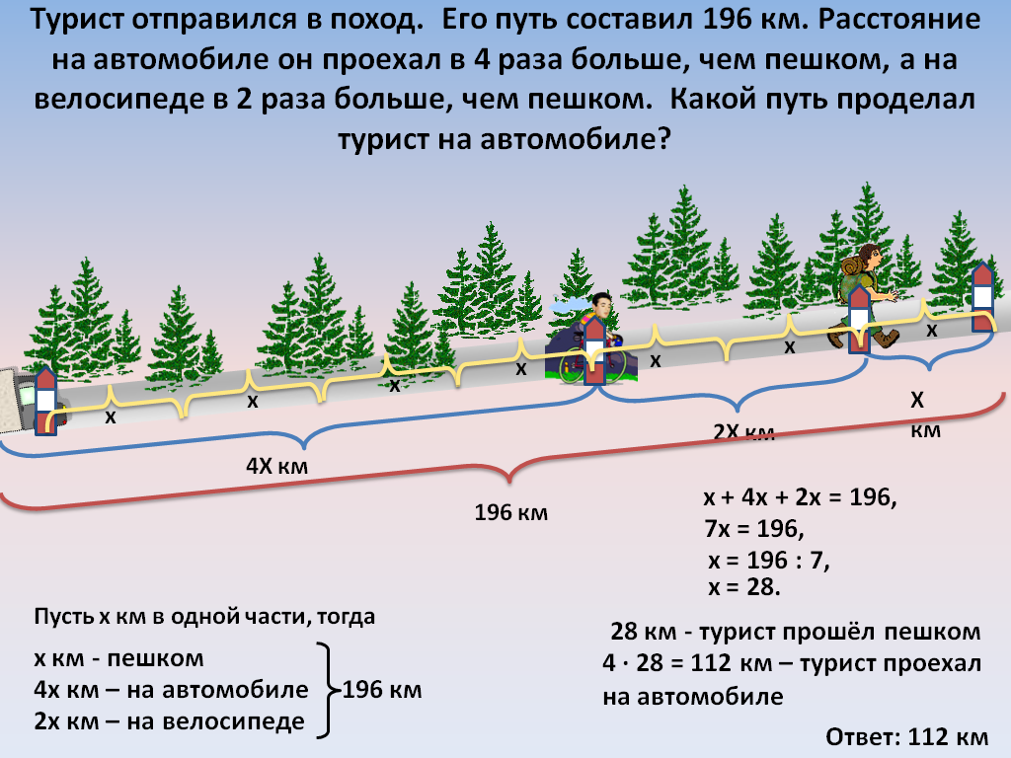

VI Физкультминутка (интерактивная физкультминутка) (Слайд 6)

VII. Контрольно-регулировочный этап. Формирование умений и навыков. (Слайд 7. Проверка: 1задача – интерактивная доска, 2 задача - документ – камера, 3 задача – устно)

Цель этапа: зафиксировать новый способ решения данной математической модели во внешней речи.

1) Работа в группах. (Три группы. Каждая получает по 1 заданию.)

3 различные задачи для 3 групп
Придумайте и решите задачу с помощью уравнения
Эпиграф «Как бы машина хорошо ни работала, она может решать все требуемые от нее задачи, но она никогда не придумает ни одной. А. Эйнштейн»
А вот нам с вами предстоит сейчас придумать задачу по предложенной схеме.
Подумайте и ответьте: какое важное условие (которое не оговаривается, но принимается по умолчанию) должно выполняться в задачах на части?
Подсказка: это хорошо видно на схеме.
Ответ: Все части, о которых идет речь в задаче, равные.
Подумайте и ответьте: что первым делом необходимо найти при решении задачи на части?
Ответ: Нужно узнать, сколько составляет одна часть.

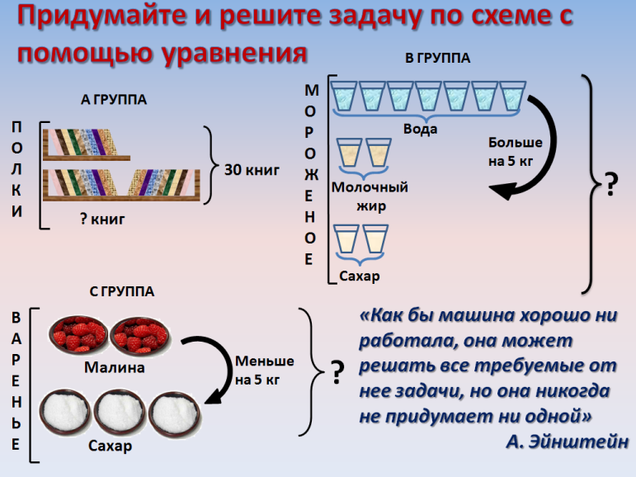
Проверка.
По мере решения представители от групп записывают решение, садятся.
Затем представители от группы группа читают задачу, а тот, кто записал уравнение, объясняет решение.

VIII. Контрольно-регулировочный этап. Закрепление умений и навыков. (ЭОР. Слайд 8. Проверка по эталону. Работа над ошибками – интерактивная доска)

2) Самостоятельная работа по образцу с самопроверкой. Сравнение с эталоном. (ЭОР).
Цель этапа: проверить своё умение в применении нового способа решения данной математической модели на основе сопоставления своего решения с эталоном для самопроверки.
Организация учебного процесса: работа в парах с использованием ЭОР (Нутбуки).
По окончанию работы учащиеся проверяют решение по эталону. Анализируются ошибки. За каждое правильно решённое задание добавляют 3 балла в маршрутные листы.

Задания.

1. Реши уравнения, применяя распределительное свойство умножения.
1) 5x + 6x + 2x = 65,
2) 18x + 28x - 39x = 63,
3) 37x - 23x - 8x = 72,
4) 56x + 31x - 79x = 64.

2. Упрости выражение, применяя распределительное свойство умножения.
Ответ вводите, используя цифры и маленькие английские буквы.
1) 13a + 4a - 9a,
2) 5x + 28x - 32x,
3) 26b - 24b – b,
4) 3c + 16c + 12c.

3. Упрости выражение, применяя распределительное свойство умножения.
Ответ вводите, используя цифры и маленькие английские буквы.
1) 29a - 11a - 5a,
2) 25x + 56x - 19x,
3) 73b - 44b - 17b,
4) 27c + 47c - 65c,

4) Дополнительно (ЭОР)

IX. Рефлексия деятельности на уроке (Слайды 9, 10, 11, 12).

Цель этапа:
зафиксировать новый способ решения данной математической модели, изученное на уроке;
оценить свою деятельность на данном уроке;
оценить положительную деятельность одноклассников, поблагодарить их за помощь в достижении результатов урока;
отметить ошибки, на которые будет направлена будущая учебная деятельность;
обсудить и записать задание на дом.

1. Организация учебного процесса:
– Знания о каком понятии мы сегодня повторили?
– Что вспомнили об уравнении?
– Какую цель ставили в начале урока?
– Достигли ли мы поставленной цели?

2. Оцените свои знания и настроение, полученные на уроке, для этого обведите смайл, который по вашему мнению соответствует вашему настроению.
3. Поблагодарите друг друга за помощь, которую вы оказывали друг другу.
4. Домашнее задание:
Повторить правила, математические термины в п.14 (учебник «Математика -5», К.Я. Виленкин и др.). Придумать задачу на части, записать условие задачи и её решение в тетради, решить с помощью уравнения. № 623.
Карточки по желанию.
5. Подведение итогов урока.
Подсчитайте балы. Пользуясь таблицей, поставьте в маршрутный лист отметку.
Баллы | 12 - 17 | 18 - 23 | 23 -
оценка | 3 | 4 | 5

Откройте дневники. Поставьте отметку в дневник.
Запишите задание на дом.

